Práctica 1-SWAP

José Manuel García Rodríguez 75936722-Z

1-Pasos para conectar las maquinas

Tras completar la instalación por defecto de Ubuntu-server y tener instalado Php+Apache+Mysql podemos comenzar a cambiar las Ips. Primero tenemos que añadir una conexión host-only en Virtual-box en cada máquina. Ahora procedemos a iniciar las máquinas y lanzar “ifconfig -a” para chequear que el adaptador nuevo se ha conectado (enp0s8). A continuación, tenemos que modificar el archivo “/etc/network/interfaces” añadiéndoles las siguientes líneas:

auto enp0s8

iface enp0s8 inet static

address 192.168.56.10

netmask 255.255.255.0

Para concluir solo tenemos que levantar el dispositivo con el paquete ifupdown. 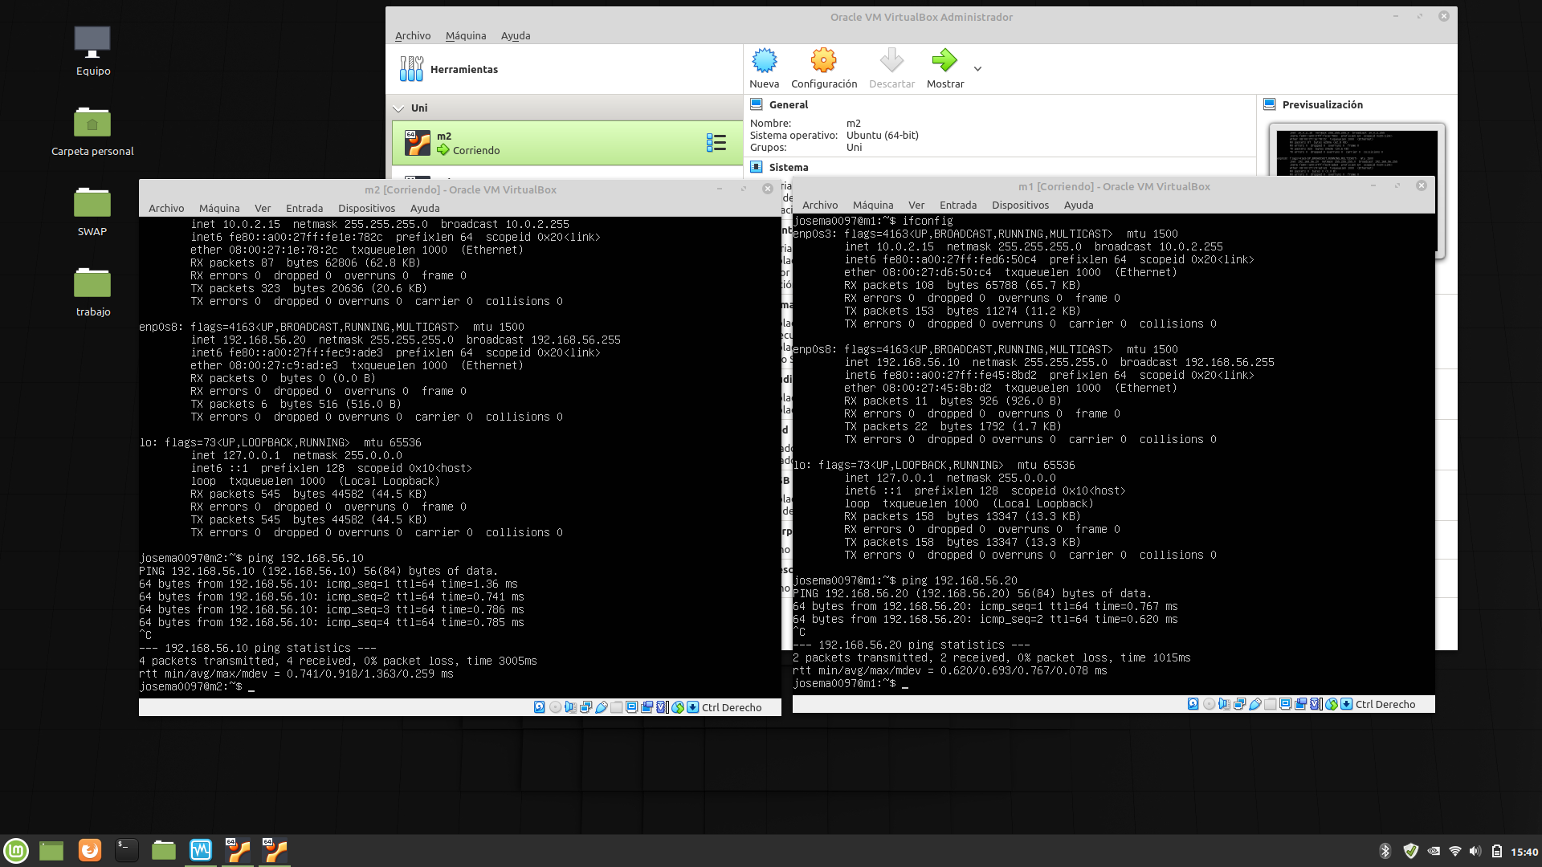

2-SSH

Para hacer ssh solo tenemos que ejecutar la orden: ssh usuario@IPmaquina. En mi caso sería [josema0097@192.168.56.20](mailto:josema0097@192.168.56.20) y [josema0097@192.168.56.10](mailto:josema0097@192.168.56.10).

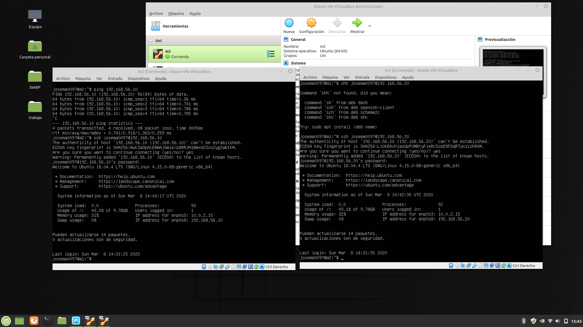

3-HTML

Para este último apartado solo tenemos que crear en /var/www/html/ una web de ejemplo y después hacer peticiones entre las maquinas con curl.

